论“电场 电场强度”的教学
新疆库尔勒市第四中学 刘彦梅 选自《物理教学》2009年第1期

一、教学设计理念
在《电场 电场强度》这节课中，涉及很多的物理思维方法和科学研究方法，是充满物理气息，但又非常抽象的一节概念课。在历届全国教学大赛中，无一选手将这一课作为参赛项目的，足见此课之难教，难在其教学目标难以达到：

1．知识与技能（要求高）
（1）了解电荷间相互作用力的过程；知道电荷间的相互作用是通过电场发生的，知道电场是一种特殊的物质形态；
（2）初步掌握控制变量法的技能；体会比值定义法的物理学中的含义；理解并掌握电场力、电场强度和试探电荷的电荷量的关系；
（3）能根据库仑定律和电场强度的定义，推导点电荷的场强公式；知道场强的叠加原理，并能进行简单的计算。

2．过程与方法（要求难）
（1）通过设置问题启发学生思考，使学生初步掌握研究“抽象物理量”的思维方法；
（2）通过探究和实验过程，训练学生观察与总结的能力，运用数学的控制变量法和比值定义法去处理问题；
（3）借助多媒体课件，力图把“不能直接把握的实验现象而直观演示出来”的研究方法用于教改实践。

3．情感、态度与价值观（要求新）
（1）通过对“场”概念的学习，知道自然界有两种物质——实物粒子和场，提高学生对客观世界的认识层次；
（2）通过探究和验证等活动，培养学生与人交流的合作精神和积极参与的意识。
为了达到以上教学目标，笔者安排了如下的教学过程。

二、教学过程

（一）电场

1．实验引入
复习：库仑定律的内容是什么？
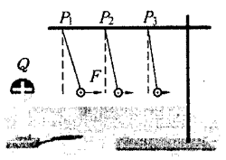
图1（A）探究影响电荷间相互作用力的因素（自制课件的演示）

投影展示问题：真空中电荷之间相隔一定的距离，这种相互作用是如何产生的呢？
（1）通过演示实验观察引入：将带电小球Q放置于三个同样带电小球附近，观察小球的运动。[见图1（A）]
（2）活动：讨论交流

2．电荷和电荷相互作用
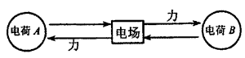

3．认识场
电场是一种特殊的物质形态；电荷之间的相互作用是通过电场来发生的，电荷的周围都存在电场，电场的最基本性质就是对放人其中的电荷有力的作用——电场力。
【方法1：开发教学资源，帮助学生了解“获取知识”可有多种途径。通过接触力和非接触力的比较，将“场的物质性”形象化，从而突破难点。学生可在课后自主查阅网站，进一步了解法拉第对场概念建立的材料】

（二）电场强度

1．导入
从以上的讨论中得知，电场看不见、摸不着，怎样让电场的性质表现出来？
讨论：客观物质的性质可以在相互作用中直接或间接地表现出来。例如：通过布朗运动，研究液体分子的运动；通过小磁针的偏转，研究磁场……等等。
研究电场的性质要引入试探电荷（体积小、电量少）。

2．定性研究
师问：同一带电小球，带电量q保持不变，在不同位置受到的电场力大小可以不等，方向可以不同。这说明什么问题？
生：表示各点的电场强弱不同。
问题讨论：电场中各点的电场强弱与什么因素有关？从场的角度分析变化的原因。请大家拿出各自的方案来研究。
（1）学生设计的实验方案：用丝线将一个轻小物体悬挂在木架上，做成简单的实验装置，让它与带正电的玻璃棒接触带上同种电荷，进行以下实验：①保持带正电的玻璃棒与小物体的位置不变，通过控制丝绸与玻璃棒的摩擦，改变玻璃棒的带电量的多少，观察悬线偏角的变化情况。②设法保持玻璃棒的带电量不变，改变小物体的带电量的多少，观察悬线偏角的变化情况。③改变木架位置，使小物体与带电体的距离大小改变，观察悬线偏角的变化情况。
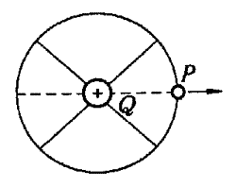
【方法2：定性实验装置较粗糙，容易漏电，电荷量也不易控制，可以用验电器代替玻璃棒。】
（2）学生设计的理论研究方案：在电荷Q产生的电场中，①将同一试探电荷q分别放在不同的位置A、B处，研究其受力等问题。②在同一位置P放置电荷量不同的试探电荷，研究其受力等问题。③在不同位置A、B处，放置电荷量不同的试探电荷，研究其受力等问题。（如图2，体现由定性到定量的研究思路）

3．利用课件定量研究
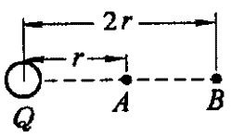
播放Flash课件，引导学生思考讨论：
情景展示：（如图3所示）Q是真空中的点电荷，A、B是电场中两点，已知AQ的距离为r，BQ的距离为2r，若在A点依次放入电量为q、2q、3q的试探电荷，受力各为多大？
若将以上电荷分别放在B点，电荷受力又为多大？得到下表：
电荷电量 | q | 2q | 3q
在A点受力 | ＝F | ＝2F | ＝3F
在B点受力 | ＝F/4 | ＝F/2 | ＝3F/4

问题讨论：对表中的数据进行对比分析。
结论：（1）在同一点，电量越大，F越大，但F与q的比值不变；
（2）不同点，F与q的比值不同。所以F与q的比值恰好能反映电场各点的强弱。
【方法3：通过控制变量法：渗透间接研究的方法。此情景讨论，为点电荷场强公式的推导埋下伏笔。
在整个探究的过程中，通过师生互动，生生互动，使学生都能积极参与，认真思考，培养科学思维能力，体现出追求科学真理的良好精神。所以比值定义法的介绍，抓住本质。】
方法反思：用两个量的比值来定义一个新的物理量，这种方法以前我们也多次用到，请同学们回想一下，我们曾经用“比值定义”的方法定义过哪些物理量？（密度、电阻、速度、加速度等）

4．定义
（1）投影展示：如图4
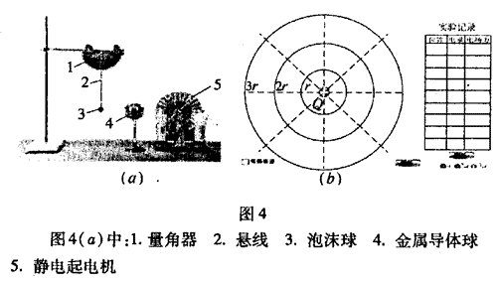
放入电场中某点的电荷所受的电场力F跟它的电量q的比值，叫做该点的电场强度，简称场强。用E表示。
（2）定义式：E＝
（3）单位：N/C或V/m，1N/C=1V/m
（4）方向：规定电场中某点的场强方向跟正电荷在该点受电场力的方向相同。
（5）电场强度有大小、有方向，电场强度是矢量。

5．巩固练习
空间存在电场，在电场中的A点放入电量为2×10⁻⁹C的正电荷，电荷受到方向向右、大小为4×10⁻⁴N的电场力，则A点的场强大小为 ，方向 ；若在该点改放电量为1C的负电荷，则电荷受到的电场力大小为 N，方向 ；此时A点的场强大小为 V/m；方向 。如果不在A点放电荷，该点的场强大小为 V/m。理由 。
【方法4：体会电场强度由电场本身决定，和试探电荷无关。
（打比方说明：剧场中各个座位上的声响和光线强度是不同的，但又是一定的。这与座位上有没有观众无关。此比喻是绝对必要的，对学生认识的深化至关重要。因为电场中某点的电场强度E，为什么是电场本身固有的、力的性质？必须着重理解两点：
第一，对于电场中确定的点，不论在这点放置什么样的电荷，该电荷所受静电力F与其电量q的比值F/q总是恒定的；是由电场本身（的位置）决定的，因此F/q（＝E）反映的是电场的性质。
第二，F/q的比值在数值上等于单位电量的电荷在该点所受的静电力大小，所以这个比值（E＝）反映出电场的力的性质。
通过以上问题的训练，很容易把学生对电场强度E的模糊认识暴露出来，并且组织全班学生讨论，让他们对电场强度（E）有比较深入的理解。）】

（三）点电荷的电场强度

1．引入：电场的强弱与试探电荷无关，它又是由什么来决定的呢？
【方法5：点电荷的场强公式和电场的叠加原理均由学生自主推导得出。】
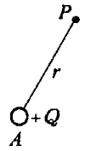
如图5，A是真空中的一个带正电的点电荷，电量为Q，P点为与A相距为r的一点，试确定P点的场强大小及方向。
提示：研究电场的方法，是在P点引入一个试探电荷q，借助前述情景的结果讨论。E＝＝/q，于是可得

2．点电荷的场强公式：
E＝
（方向背离产生电场的电荷）

3．拓展
此公式可用来描述点电荷周围空间的电场强弱、方向分布情况。而适用条件为：真空中的点电荷。

（四）电场的叠加
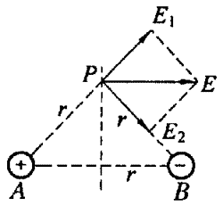
若在平面中再放入第二个点电荷B（如图6），B带负电，电量也是p，B、A与P的距离均为r，此时P点的场强大小方向怎样？
【方法6：领会场强叠加的方法，为下节电场线教学埋下伏笔】
电场的叠加原理：如果几个点电荷同时存在，这时空间某点的场强等于各个点电荷单独在该点产生的场强的矢量和。
E＝E₁＋E₂
电场的矢量性前边已做介绍，此处先让学生猜想求和方法（平行四边形定则），教师再给予肯定。

（五）作业
（1）辨析：投影显示，电场力和电场强度E＝F/q和E＝。
（2）思考：电场强度E＝F/q与重力加速度g＝G/m有什么相同点和不同点。
（3）认真阅读课本和听课笔记，然后完成课本中2、5、6小题的练习。

三、教学设计说明
物理新课程的教学，要求学生自己发现问题，提出猜想，并通过小组合作制定探究计划，验证、得出结论，对物理概念尤其是重要的物理概念的教学，教师事先一定要清楚学生原有的知识结构和思维障碍，把握学生的认知特点和规律。这样，教学才具有针对性和实效性。本节内容采用教师引导下学生探究的教学方法，学生亲历物理学的研究过程，伴随着问题、尝试、思考、对话而获得探究性的体验。本节课正是采用了这样的方法，使学生对电场强度概念的建立过程留下了深刻的印象，正是由于突出了概念的建立过程和方法的渗透，特别是用比值定义法来定义物理量的方法及类比的应用，因而在本节课的教学过程中收到了极好的教学效果。具体而言：本节课中涉及的一些共性问题，要引起足够的重视。

1、电场的引入
本节课是在库仑定律的基础上展开，从“带电体之间的相互作用是如何发生的”的思考引入课题。在教学处理时，讲解一般物体间的相互作用有两种方式产生：①直接（接触）作用；②间接作用，借助工具。再提出猜想，引出电场概念，这样可以降低学生对抽象概念的接受难度（放低门槛），体会从一般事物的共性来认识个别事物的个性的科学方法，从而培养学生的推理能力。

2、试探电荷
用试探电荷来研究电场，是物理学中探究未知世界的一种重要方法，以后讲到“电势差”时将会进一步重视这一方法。试探电荷要求“二小”：电量足够小，体积充分小。学生对于这两点不是很清楚，解题时常犯错，这往往与学生用试探电荷在研究电场初期时，常认识不足有关。在教学中可以介绍有关知识予以加强巩固。

3、关于本节课两个实验的说明
实验（1）：探索影响电场力的大小的因素。【图1（B）所示】所用器材为：
锡箔纸、铁架台、水平横杠、丝绸、玻璃棒（或起电机），大金属导体球，小金属球3个，量角器，铁夹台，细线等，每人一套。
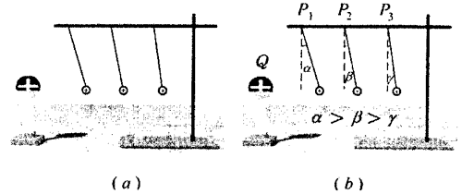
实验（2）：半定量验证，在同一个电荷周围，试探电荷所受到的电场力与所放的位置和 试探电荷的电量均有关。所用器材为：锡箔纸、铁架台、水平横杠、细线、量角器、铁夹2个、带绝缘柄的大金属球、起电机等。【如图4（a）】

4、科学方法的培养
（1）控制变量法在高中阶段使用相当频繁。在研究电场力的性质：探究电场力，与场电荷Q、试探电荷q以及两者间距离r的关系时，常采用控制变量法。这里可以让学生复习体会控制变量法在物理学研究中应用，注意讨论涉及多个物理量的公式中某两个物理量间的成正比还是成反比的问题时，关注其它物理量是不是不变，这一点学生在解题时容易忽视。
（2）比值定义法是物理学中常用的重要方法，用来表示研究对象的某种性质，如用质量m和体积V的比值定义物质的密度ρ，用位移s和时间t的比值定义物体运动速度v等等，这样定义—个新的物理量的同时，也确定了这个新物理量与原有物理量的关系。在这里可以让学生比较定义式与决定式中物理量之间的关系，理解物理量的本质含义。
（3）推理
在处理真空中点电荷的场强这部分内容时，教材是采用了由电场强度的定义和库仑定律从而推导出公式E＝；让学生体会得出E＝的物理思想，进一步理解E＝和E＝间的联系与不同的含义。
（4）电场的叠加原理，实质是矢量叠加原理在电场中体现，这与力的独立作用原理、波的叠加原理是一脉相承的。这样不仅强化了电场强度的研究方法，加深对电场强度的理解，同时也为下节的电场线的画法奠定了基础。
由于电场强度的概念高度抽象，探究描述电场强弱的物理量是本节课的重难点内容之一，应给学生充分的思考时间，并让学生相互交流讨论，教师进行适当启发引导。另外，探究时间的控制，需教师有较高的教学技艺，在内容处理上应做到详略得当，发挥学生的主动性是本节课教学成败的关键。
总之，由于本节课采用了探究式教学方式，通过定性与半定量地研究科学规律的发现过程，辅助多媒体教学动画课件将实验进一步具体和清晰化，最终发现物理规律。从而突出了本节课的教学重点：
1．电场强度的定义式的获得过程，
2．探究思想、探究过程、探究方法的渗透；
突破了本节课的教学难点：
1．将学生的学习方式由被动接受转变为主动而有方向和有目的的探究；
2．将抽象的概念和公式，通过比值定义法、试探法、控制变量法研究的思路加阐述。
由此取得了本节课教学的成功。

参考资料：
[1]http://xkc100.com；http://www.xiaocao.net（小草教学资源网）；中小学教学资源网等。
[2]乔际平，续佩君．物理教育学．南昌：江西教育出版社．1990

